崇尚人人体育 共创美好生活

“百千万”全民健身系列赛事活动

——湖北省第六届游泳救生比赛

竞 赛 规 程

一、指导单位

湖北省体育总会

二、主办单位

湖北省体育局游泳跳水运动管理中心

三、承办单位

湖北省游泳协会

各有关市（州）体育行政主管部门（待定）

四、协办、运营单位

待定

五、竞赛时间和地点

时间：待定

地点：待定

六、竞赛项目

1.男、女抛绳救生。

2.男、女50米假人救生。

3.男、女100米浮标救生。

4.男、女100米障碍游。

七、参加单位

1.湖北省各市州游泳、冬泳协会。

2.各游泳俱乐部、各体育院校、企业冠名的代表队。

3.全省游泳场馆（所）均可报名参加。

八、参加办法

（一）参赛资格

1.参赛运动员必须持有本人第二代居民身份证，以此为准确定参赛组别。

2.递交由本人签字的《自愿参赛责任保证书》、《疫情防控个人健康信息承诺书》、核酸检测证明（1周内）和近三个月《健康证明》。

（二）报名人数

1.各单位限报领队1名、教练员2名，运动员15名。

2.报名项目不限，同一运动员只能代表一个队参赛。

3.各单位运动员报名人数达4人以上方可组队参赛。

（三）年龄要求（不分年龄组）

1972年1月—2004年12月（18-50岁）

（四）运动员身体健康要求

1.游泳救生竞赛是一项负荷强度较大的运动，对参与者身体状况有较高的要求，参与者应身体健康，有长期参加游泳锻炼或训练的基础。参与者可根据自己的身体状况和实际能力，选择报名。

2.组委会要求参与者赛前（3个月内）在县级以上医疗机构进行健康体检，并取得检查合格血压和合格心电图，有照片、有医院公章的体检报告（证明）。

3.有以下疾病患者不宜参加比赛：

（1）先天性心脏病和风湿性心脏病。

（2）高血压和脑血管疾病。

（3）心肌炎和其它心脏病。

（4）冠状动脉病和严重心律不齐。

（5）血糖过高或过低的糖尿病。

（6）比赛日前两周内患感冒者。

（7）不适合本项运动者。

4.在比赛中，因个人身体及其它个人原因导致的人身损害和财产损失，由参赛者个人承担责任。

九、竞赛办法

1.比赛采用中国救生协会最新审定的《救生竞赛规则》。

2.所有比赛项目只进行一次性决赛，按成绩排列名次，成绩相同名次并列，取消下一名次。

3.比赛顺序按照先女后男、先大后小和报名人数进行编排。

4.运动员持身份证参赛，无证者不得参赛。

5.凡冒名顶替和弄虚作假者，取消本人所有比赛成绩及该队所涉及的男子或女子团体总分成绩。

6.运动员训练热身时，必须按要求游进和冲刺练习。由此造成他人伤害的运动员不得参加当日比赛，并视情节做出其他相应处罚。

十、录取名次和奖励

1.各年龄组单项录取前8名，不足8名按实际参赛人数录取名次。

2.各年龄组单项前3名颁发奖牌和证书，4-8名颁发证书。

3.团体总分录取前8名，由组委会颁发奖品和证书。

4.团体总分计分办法

（1）单项1-8名按9、7、6、5、4、3、2、1记分。

（2）名次并列，按所获名次得分计算。

（3）团体总分计分方法:

①各单项成绩、接力项目得分累计相加记取团体总分。

②得分多者名次列前，得分相同，以第1名多者名次列前，再相同以第2名多者名次列前，以此类推。

5.由赛事组委会颁发道德风尚奖和最佳组织奖。

十一、报名和报到

（一）报名

（一）报名

1.各参赛单位于赛前规定时间2022年9月30日内，在指定报名小程序进行报名。逾期报名，将不予受理。

## 226952266369833580

报名技术支持：闫伟实 联系电话：13581566152

2.本次比赛，参赛运动员人数控制在200人以内，报满即止。报名表提交后，视为报名确认，不得无故更改和调整。

（二）报到

1.各单位报到时，需办理参赛手续，缺少以下任何一项，将取消该运动员比赛资格。

（1）《参赛报名表》原件;

（2）《自愿参赛责任保证书》、《疫情防控个人健康信息承诺书》（必须本人签字）;

（3）健康体检报告（证明）原件、核酸检测证明（阴性）；

（4）代表队参赛责任书。

2.各队报到时材料齐全可领取参赛证、比赛秩序册、纪念品。

十二、安全管理和疫情防控

（一）由赛事活动承办单位协调当地政府职能部门成立救援和保障机构，包括财政、公安、消防、交通、卫生、气象通讯、供水、供电等。

（二）赛事活动组委会下设安全保卫部具体履行安保职责。组委会负责人为安保工作第一责任人。

（三）赛事活动组委会须确定应急工作信息员和应急电话，负责预警信息的采集和汇报。组委会负责对信息员和救援人员进行培训。

（四）预警信息按应急工作组织程序逐级上报，重要信息随时上报。

（五）严格落实属地管理责任，根据举办地实际和疫情防控级别及防控工作具体要求，结合项目特点科学研判疫情防控风险，分级精准防控。具体方案另行公布。

十三、裁判员

1.技术代表、仲裁、执行总裁判和部分裁判员由省游泳协会提名，报省体育局游泳跳水运动管理中心审核批准后选派，其他裁判员由赛区提名，报省游泳协会审核批准后选派。

2.技术代表、执行总裁判和编排记录长于赛前2天到大会报到，其他裁判员于赛前1天到大会报到。

3.裁判员必须按时报到。逾期报到，不予安排工作，经费自理。

4.参赛各队的领队、教练员、工作人员不得兼任裁判员。

十四、设仲裁委员会，其职责按《仲裁委员会条例》执行。

十五、设资格裁判，负责审查和监督运动员咨格问题，具体办法另定。

十六、其他

1.参加本场比赛并顺利完赛者，视同为当年游泳救生员技能考核合格，现场办理中国游泳协会年审注册。

2.大会期间为每名运动员参保个人意外伤害保险一份，费用由大会承担。

3.大会期间提供医疗服务，所需费用自理。

4.大会期间运动员食宿费用自理，组委会可联系协议宾馆，各队可自行预定。

5.体检不合规定的，不安排比赛。

6.比赛器材与装备：泳衣（裤）、泳帽、泳镜参赛者自备，其他比赛器材由大会统一提供。

7.饮酒后不得参加任何赛事活动。

8.赛事活动组织方有权根据实际情况，在保证安全的前提下，取消终止赛事活动。所产生的费用不予退还。

十七、本规程解释权归属本项目竞委会。未尽事宜，另行通知。

附件：1.竞赛项目表

2.比赛报名表

3.责任保证书

4.疫情防控个人健康信息承诺书

5.代表队参赛责任书

6.比赛规则

附件1

竞赛项目表

|  |  |  |
| --- | --- | --- |
| 项 目 | 男子 | 女子 |
| 男、女抛绳救生 | ★ | ★ |
| 男、女50米假人救生 | ★ | ★ |
| 男、女100米浮标救生 | ★ | ★ |
| 男、女100米障碍游 | ★ | ★ |

附件2

游泳救生比赛报名表

单位： 领队： 教练：

|  |  |  |  |  |  |  |  |  |  |  |
| --- | --- | --- | --- | --- | --- | --- | --- | --- | --- | --- |
| 序号 | 姓名 | 性别 | 证件编号 | 报项 | | | | | | 备注 |
| 抛绳救生 | | 50米假人救生 | 100米浮标救生 | | 100米  障碍游 |
| 救生员 | 溺水者 | 救生员 | 辅助员 |
| 1 |  |  |  |  |  |  |  |  |  |  |
| 2 |  |  |  |  |  |  |  |  |  |  |
| 3 |  |  |  |  |  |  |  |  |  |  |
| 4 |  |  |  |  |  |  |  |  |  |  |
| 5 |  |  |  |  |  |  |  |  |  |  |
| 6 |  |  |  |  |  |  |  |  |  |  |
| 7 |  |  |  |  |  |  |  |  |  |  |

注：在报项栏中可以打“√”，表格不足可复印。

联系人及电话：

年 月 日

附件3

责任保证书

1.本人自愿参加2022年湖北省“百千万”全民健身省级系列赛事（活动）——--湖北省第六届游泳救生比赛。在比赛期间，坚决服从赛会各项规定，对赛事体能上的要求及可能发生的危险情况有充分的了解。

2.本人目前健康状况良好，完全能胜任本次比赛，如在上述各活动中遇到身体不适，应自行退出比赛，如遇到任何意外情况，由本人自行负责。

3.本人对在上述各活动中因受伤、遭遇意外事故或发生疾病时，接受主办单位指定医疗救护部门的急救处理方法及结果，不提出任何异议。

4.本人在上述各活动中，如发生任何意外事故与组委会无关，本人家属不得追究组委会任何责任。

5.本人确认对上述保证已充分理解并承认本保证书具有法律效力。

6.本人认可本保证书解释权归属主办单位。

**温馨提示：选手应知晓当天上述各活动中自己的身体状况，如在比赛中感觉不适，务必立即停止比赛或呼救，切不可勉强完赛。**

参赛者签名： 手机：

身份证号码： 签名日期：

附件4

疫情防控个人健康信息承诺书

本人身份证号码

居住地址：

年 月 日到 地参加 赛，本人郑重承诺：

1.本人没有被确诊断新型冠状病毒肺炎或疑似病例；

2.本人没有与新型冠状病毒肺炎确诊病例或疑似病例密切接触；

3.本人过去14天没有与来自疫情重点地区（疫情病例累计超过500例的国外、国内省份）人员有密切接触；

4.本人过去14天没有去过疫情重点地区（确诊病例累计超过500例的国外、国内省份）；

5.本人没有被留验站集中隔离观察或留观后已解除医学观察；

6.本人目前没有发热、咳嗽、乏力、胸闷等症状；

本人对以上提供的健康相关信息的真实性负责，如因信息不实引起疫情传播和扩散，愿承担由此带来的全部法律责任。

我承诺“防控疫情 从我做起”！

承诺人：

年 月 日

附件5

——湖北省第六届游泳救生比赛

代表队参赛责任书

为确保运动员赛事期间的人身安全，明确责任界限、规范赛事管理、建立健全各项制度，保障赛事活动圆满成功。特制订本参赛责任书。

1.牢固树立“教育为本、安全第一”的思想，把安全工作摆在重要位置。各代表队领队为第一责任人，对本队运动员安全负总责，报名教练员为直接责任人，承担运动队参赛安全管理责任。

2.参赛代表队须向组委会提供参赛运动员“保险证明”、“健康证明”以及“核酸合格证明”；参赛代表队要认真履行参赛职责，包括参赛组织、队员在赛场内外的人身及财物安全、赛区往返途中的安全等在内的各项工作，避免参赛人员发生任何严重伤病或意外事故。否则，由此产生的安全责任由参赛单位和带队领队负责。

3.监督、确保本队所有运动员教练员工作人员以及家属，遵守国家体育总局、省体育局有关赛风赛纪的规定，遵守赛事规则规定，遵循比赛秩序，协助赛事主办方、承办方保障比赛的安全、顺利进行。

4.保证本队所有运动员、教练员、工作人员以及家属做到尊重裁判，服从赛事裁判长和执场裁判的判罚。如有异议，由领队按照赛事规定的申诉程序进行合理申诉，服从赛事仲裁委员会、纪律委员会有关争议的裁决。

5.遵守赛区各项规定，爱护赛区为比赛所提供的各类财物、器具，服从有关食宿、作息管理、赛事交通等各项安排，避免纠纷。

6.同意并接受主办方在比赛期间提供的现场急救性质的医务治疗，但在医院救治等发生的相关费用由本人负担。

7.各参赛单位往返赛区途中安全由责任人负责。

8.本责任书一式两份，省体育局项目中心、代表队各执一份。签字后生效,有效期至赛事活动结束。

湖北省体育局游泳跳水运动管理中心代表队:

负责人（签名）： 领队（签名）：

年 月 日 年 月 日

附件6

比 赛 规 则

一、50米救生（见图-1）

（一）竞赛方法

比赛开始前，溺者在25米处下水，面向终点。运动员（施救者）听到发令电笛后，从出发台起跳入水，游至25m溺者处，施救者必须在5米安全区内将溺者调整到仰卧姿势（口鼻必须露出水面），运送至终点，施救者用身体任何部位触池壁完成比赛。

（二）犯规

1.出发犯规。

2.施救者在比赛中拉水线。

3.运送溺者技术不正确（运送的溺者未成仰卧姿势，口、鼻浸没水中）。

4.安全区域外，溺者头部浸没水中。

5.终点前，施救者放开溺者。

6.到达终点时，没有触池壁。

（三）器材设置

假人（满水）确保密封，放置在池底，水深超过3米时，假人应当放置于一个专门的平台上（或者其他支撑物）以便达到规则要求的深度。假人应面朝上摆放，头部指向终点，假人中部的胸线应对齐25米线。

二、12.5米抛绳救生（见图-2）

（一）竞赛方法

运动员以大会指定绳索施救一名离池岸12.5米远的溺者(须是本队性别相同队员扮演溺者)，限时45秒，抛绳次数不限。

开始前，绳的一端由溺者下水后拉直并放在游泳池12.5米界限后，绳另一端则由抛绳施救者握住。

运动员必须在2.5米×20米的抛绳区进行比赛，而溺者在开始比赛前必须以单手握着水中标志线。发令员发出发令电笛后，岸上施救者以最快时间将绳收回，而后再抛至溺者。溺者抓住绳后，岸上施救者方拉绳将溺者拖回池边。溺者被拖行时必须以双手握住绳索，双脚可以协助前进。溺者以手触池壁，完成比赛。

（二）犯规

1.将绳索改造。

2.带手套或辅助物。

3.比赛信号开始前收绳。

4.溺水者在抓到绳前放开水中出发线。

5.比赛时，离开抛绳区。

6.施救者将溺水者拉回岸途中，溺水者松脱绳索。

7.溺水者划手协助前进。

8.在限定时间内未能将溺者救回。

9.溺者到终点时，没有触池壁。

（三）器材设置

将比赛规定用绳，统一缠好，放在出发台左侧，确保没有打结，并便于运动员使用。固定横杆位于从出发端到泳池的12.5米处，每条泳道都要有一条横杆。在横杆的中点处应该明显有一个给溺水者手握的标志点。

三、100米浮标救生（见图-3）

（一）竞赛方法

运动员穿着脚蹼及携带救生浮标，听到“出发信号”后从出发台起跳入水，游泳50米，触壁后在5米安全区内将救生浮标绕在假人胸部及双臂下，固定后拖带至终点，拖带过程中运动员救生浮标应斜跨或背在运动员的一边肩部上，保持绳索必须充分伸展，以身体任何部位触池壁完成比赛。

每位运动员必须有一名助手持假人，于运动员比赛出发后在转身处池边持假人，假人垂直、面向扶持者，胸线上浮于水面。当运动员游50米触池壁后必须立即放开假人。

（二）犯规

1.助手放置假人位置不正确。

2.助手在运动员触池壁前放开假人或触池后未立即放开假人。

3.助手用力将假人向运动员或终点方向推出。

4.助手在比赛期间故意入水，或入水以干扰其他运动员，或干扰裁判。

5.未能在5米安全区内用救生浮标固定假人。

6.救生浮标固定方式错误或在拖带过程中与假人脱离。

7.拖带假人时，救生浮标肩带脱离运动员肩部或手臂，救生浮标绳索未完全伸展或用手推拉假人。

8.终点触壁时，救生浮标和假人未处于正确位置。

9.违反比赛通则的犯规规定

（三）器材设置

运动员出发台左侧放救生浮标一个，转身端台上，面对泳池方向右侧放假人（半水），并确保密封，假人背向泳池。假人装水量以将假人垂直放在水中，假人胸部白色中线与泳池水平面持平为准。

四、100米障碍游（见图-4）

（一）竞赛方法

运动员听到“出发信号”后从出发台跳进水中，游泳100（200）米,沿途须以下潜的方式潜过放置在水中的障碍网。起跳入水后及潜过每个障碍前，身体须先露出水面游泳。潜过障碍时可借助蹬池底使身体上升。游完全程以身体任何部位触池壁完成比赛。100米必须潜过4个障碍；

（二）犯规

1.从障碍的上方通过。

2.出发后直接潜过障碍。

3.潜过障碍之前或之后，没有在水面游泳。

4.违反比赛通则的犯规规定。

（三）器材设置

赛前丈量好泳池两端12.5米的距离，并做好记号备用。障碍网要以正确的角度固定在各泳道的水线上，呈一条直线。第一个障碍网放置在离出发端12.5米的位置，第二个障碍网则放置在离终点端12.5米的位置，每条泳道两个障碍网之间的距离为 25米。

图1

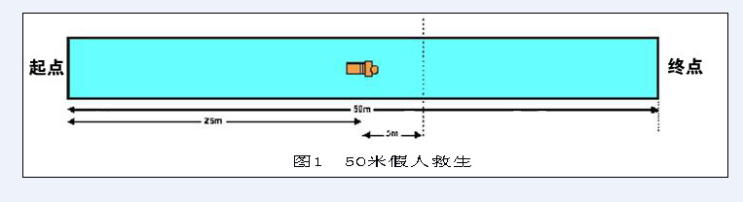

图2

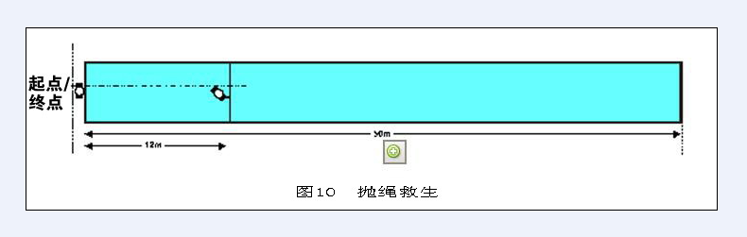

12.5 m

图3

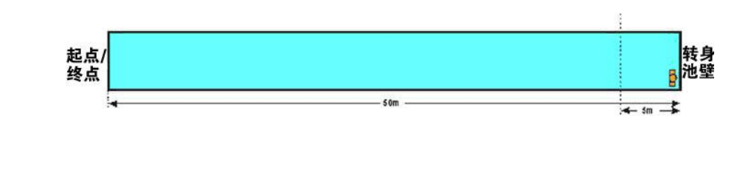

图4

